Preguntas Mi Edad:

- Te gusto las Tostaditas de Ensalada de Atun del dia de hoy?

No es mi Bueno Me Encanto!
Favorito

- Probaste algo nuevo el dia de hoy? (Circula)

SI NO

- Si la respuesta es SI, cuales comidas? (Circula)
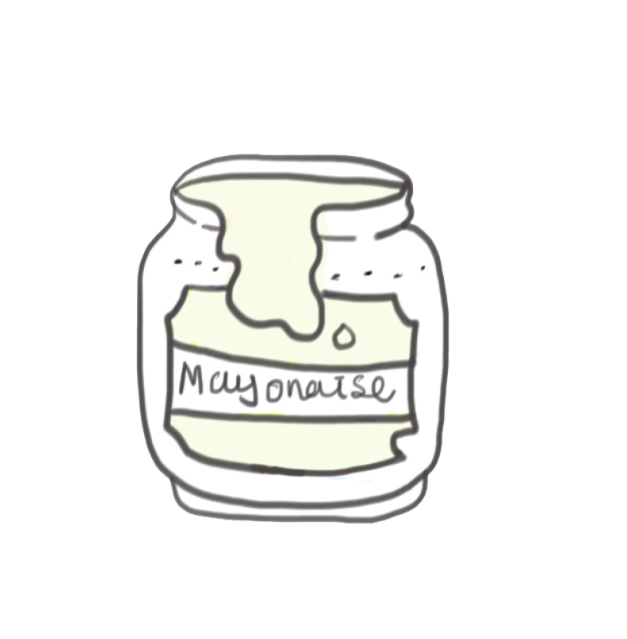
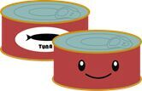

Atun Mayonesa light Yogurt, sin sabor y sin grasa
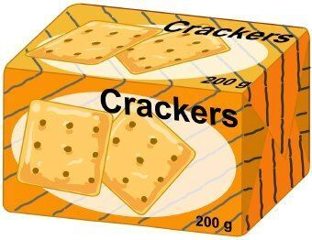
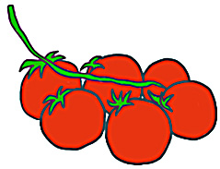
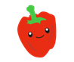
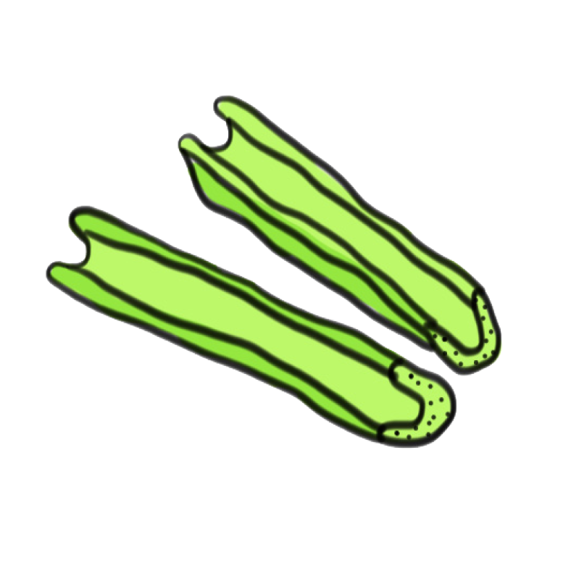

Apio Pimiento Rojo Jitomate (tamano uva) Galletas Saladas Integrales

- Cual fue tu parte favorita de la leccion de hoy? (Circula)

Aprender sobre la proteina "estrella"

Cocinar

Actividad de colorear

- Que aprendiste el dia de hoy?

Questions My Age:

- Did you like the Tuna Bites today?

Not My Good Awesome!
Favorite

- Did you try anything new today? (Circle)

YES NO

- If YES, which foods? (Circle)

Tuna Light Mayonnaise Fat-Free Plain Yogurt

Celery Red Bell Pepper Grape Tomatoes Whole Grain Crackers

- What was your favorite part of today’s lesson? (Circle)

Learning about the “star” protein

Cooking

Coloring Activity

- What is one thing you learned today?

